Mérida
Mérida est une ville espagnole, capitale de l’Estrémadure. Elle compte 60000 habitants.
La ville est un lieu touristique très important et il est possible de visiter de nombreux vestiges romains et des musées consacrés à l'occupation romaine. L'ensemble archéologique de Mérida est inscrit au patrimoine de l'UNESCO depuis 1993.

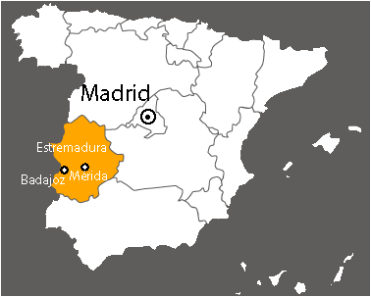
Le climat de Merida est de type méditerranéen-continental avec une influence atlantique, en raison de la proximité de la côte portugaise.
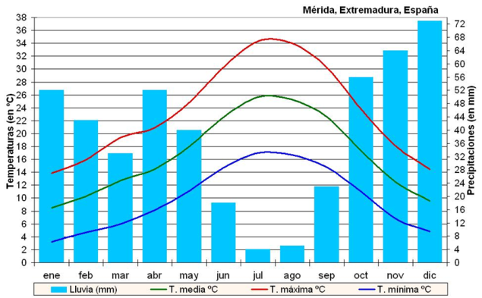
Repères historiques:
- L’antique Augusta Emerita (Mérida) est fondée par Auguste peu après l’établissement à Rome du régime impérial. Elle devient la capitale prospère de la province romaine de Lusitanie et l’un des points de repère de la conquête en péninsule ibérique.
- À la fin du III siècle, les réformes administrative, fiscale et économique de Dioclétien accroissent la prospérité de Mérida. Le siége du Vicarius de l’ensemble du diocèse des hispaines et celui de l’archevêché y sont établis.
- Devenue la capitale des Suèves, puis des Wisigoths
- Conquise par les Maures (713), Mérida résiste à la domination arabe. Afin de protéger le pont de la Guadiana, le calife de Cordoue, Abd-al-Rahman II, fait raser les murs de la ville pour ériger à son entrée une forteresse, l'Alcazaba (834). Le déclin de Mérida est engagé.
- L'arrivée des Rois Catholiques entraîne un bref renouveau à la fin du XVe siècle. Révoltes portugaises et catalanes (XVIIe s.), guerre de Succession (XVIIIe s.) et guerre de péninsule (XVIIIe s.) accentuent son déclin.

Les Monuments
- Mérida a été construite au-dessus d’Emerita mais les vestiges archéologiques sont bien préservés et témoignent encore de la cité romaine.
- Théâtres et amphithéâtre
- Forum provincial
- Ouvrages de génie civil (ponts, digue, avant-becs et systèmes d’adduction d’eau et d’égouts
- Monuments religieux (le temple de Diane et le temple de Mars
- La casa del Anfiteatro
- La casa Basílica
- La casa del Mitreo
- L’arc de Trajan
- Les barrages
- Le cirque

Travail effectué par: Catarina Gaspar nº8 10ºK e Rafaela Ribeiro nº 24 10ºK

